МАДОУ «Детский сад№103» г.Перми
Материал подготовила:
Галашева Оксана Валерьевна, воспитатель
Рекомендации родителям в рамках проведения дня правовой помощи детям.
Контроль и правила в жизни ребенка.

Наши дети- это наша старость. Правильное воспитание- это наша счастливая старость, плохое воспитание-это наше будущее горе, это наши слёзы, это наша вина перед другими людьми, перед всей страной. (А.С. Макаренко)

Говорить о воспитании детей всегда трудно. На протяжении многих веков человечество серьёзным образом подходило к этому вопросу. Во главу угла ставились четко сформулированные нравственные законы. Современная беда в том, что многие родители стоят к детям в пол оборота, а порой спиной к своему ребёнку.
Из семьи ребёнок несет багаж знаний, культуры поведения, воспитанности и проносит его всю свою жизнь. Как ведут себя родители, такое и поведение и у ребенка. Он копирует поведение взрослых. Дети видят то, что родители хотят скрыть от них.
А.С. Макаренко пишет в своей «Книге для родителей»: «Ваше собственное поведение-сама решающая вещь. Не думайте, что вы воспитываете ребенка только тогда, когда с ним разговариваете, или поучаете его, или приказываете ему. Вы воспитываете его в каждый момент вашей жизни, даже тогда, когда вас нет дома».
«Коль видят нас и слышат дети мы за дела свои в ответе». Ребенок берет для себя, и хорошее, и плохое от своих родителей. Дети –это наши зеркала. Все плохие привычки, которые есть у нас со временем будут и в наших детях. Вы сами должны отказаться от вредных привычек, чтобы не быть примером для своих детей.
В семье растет ребенок. С первых лет жизни он усваивает нормы общения, человеческих отношений, воспитывает в себе и хорошее, и плохое. Если спросить родителей, что является самым главным в их жизни, ответ будет один-вырастить и воспитать своих детей достойными людьми. Но подчас у родителей возникает столько неотложных «взрослых» дел, что в повседневной жизни теряется это самое главное, откладывается «на потом».
«Ребёнок учится тому, что видит у себя в дому». Семья играет важную роль в формировании личности ребёнка. Родители первые воспитатели и учителя ребёнка. В повседневном общении с родителями он учится познавать мир, подражает взрослым, приобретает жизненный опыт, усваивает нормы поведения. Семья-школа чувств. Наблюдая за отношением взрослых, их эмоциональными реакциями и ощущая на себе многообразие проявлений чувств близких ему людей, ребёнок приобретает нравственно–эмоциональный опыт. Важно какие эмоциональные впечатления он получает в детстве - положительные или отрицательные; Какие проявления взрослых наблюдает: заботу, доброту, сердечность, приветливые лица, спокойный тон, юмор или суету. Все это своеобразная азбука чувств, первый кирпичик в бедующем становлении личности человека. К сожалению, современное состояние семьи можно охарактеризовать как кризисное. Растет число неблагополучных семей, в которых родители не чувствуют ответственности за воспитание детей, не занимаются организацией их жизни. В семье, которая испытывает житейские сложности, родители раздражены и это раздражение как волна, накрывает душу ребёнка.
Ребёнок учится тому,
Что видит у себя в дому.
Родители пример ему.
Кто при жене и детях груб,
Кому язык распутства люб.
Пусть помнит, что с лихвой получит
Все о от них, чему их учит.
Там где аббат не враг вина,
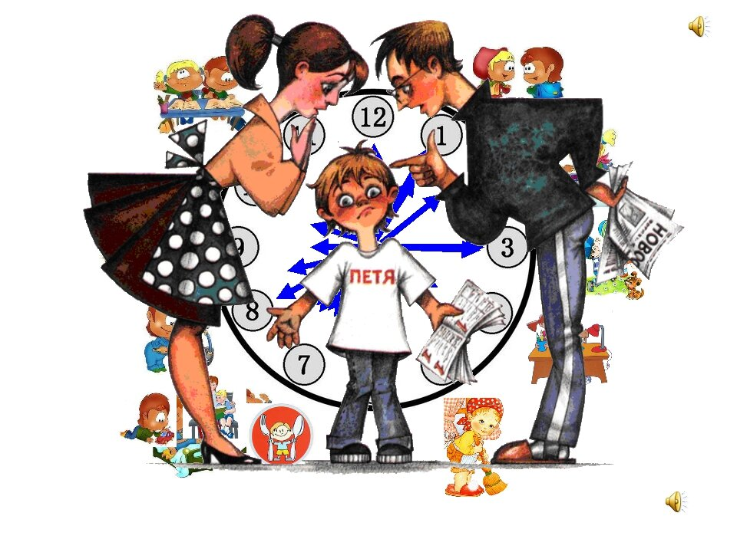
Вся братия пьяным-пьяна.
Не волк воспитывал овец,
Походку раку дал отец.
Коль видят нас и слышат дети,
Мы за слова свои в ответе.
И за дела: легко толкнуть
Детей на нехороший путь.
Держи в приличии свой дом,
Чтобы не каяться потом.

Спасибо за внимание!
(Себастьян Брант)

